- In welcher Farbe sind die Balken für das Papier aufgezeichnet? Lies den Wert für Papier 1997, 2006 und 2014 ab.
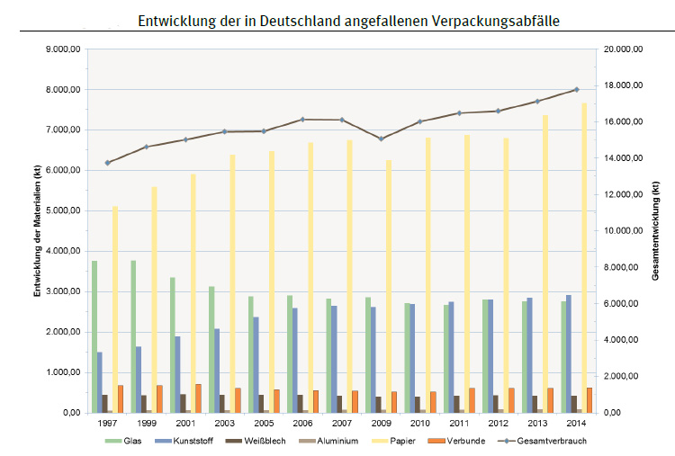
Die Balken für Papier sind gelb. Der Wert für Papier war 1997 ungefähr 5,1 Millionen Tonnen (5,1 kt), 2006 etwa 6,7 kt und 2014 circa 7,6 Millionen Tonnen (kt).

- Welche Farbe haben die Balken für Kunststoff? Wie groß war die Verpackungsmenge an Kunststoff 1997 und 2014?
Die Balken für Kunststoff sind blau. 1997 betrug die Kunststoffmenge etwa 1,5 kt (Millionen Tonnen) und 2014 ungefähr 2,9 Millionen Tonnen (kt).

- Am umweltfreundlichsten wäre es, wenn möglichst alle Gründe auf Dich nicht zutreffen!

